مبحث 22
عمران – نظارت – مرداد 1403
-
عمران – اجرا – مرداد 1403
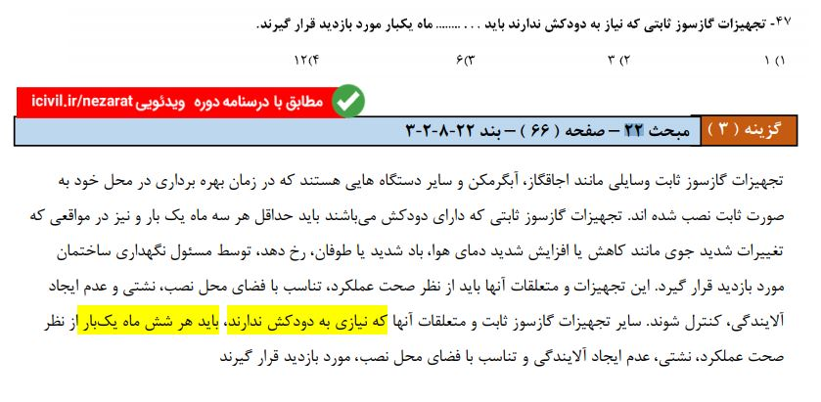
معماری – نظارت – مرداد 1403
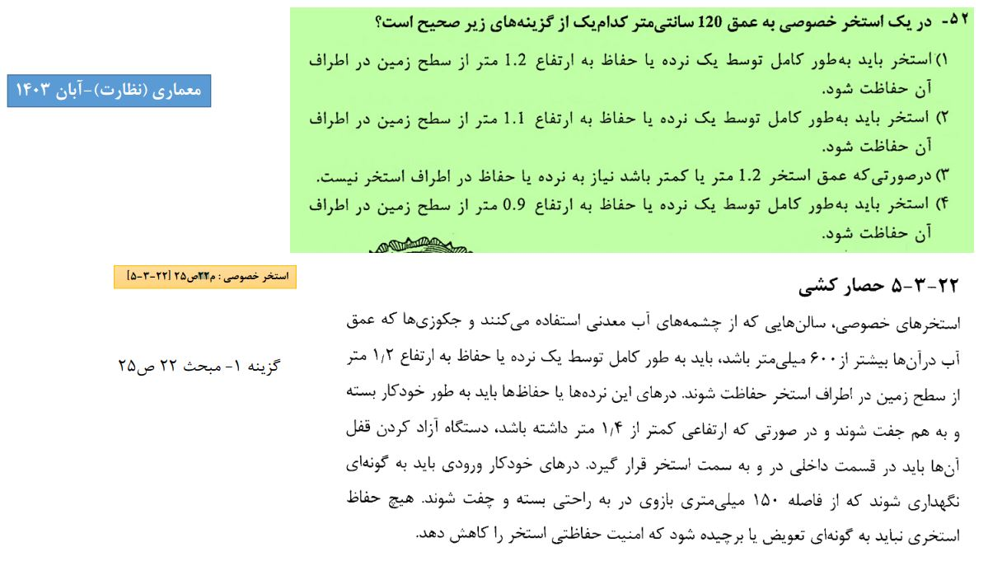
معماری – اجرا – مرداد 1403
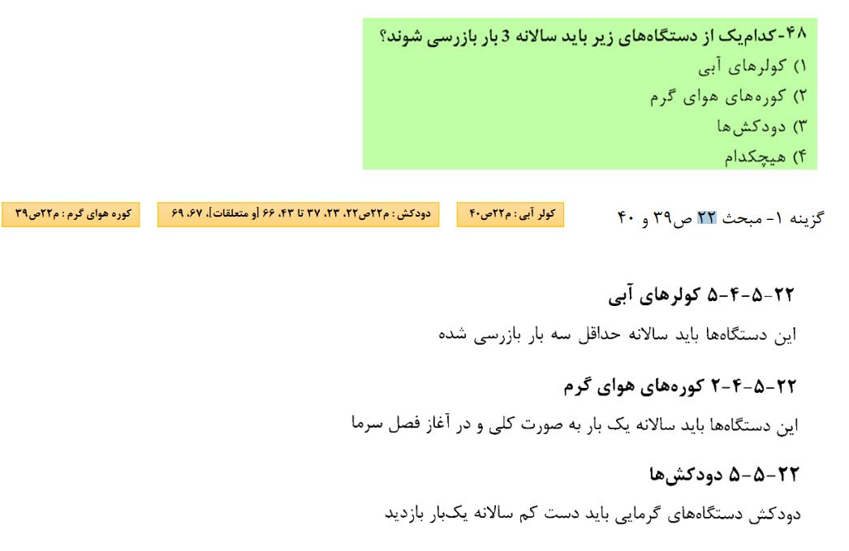
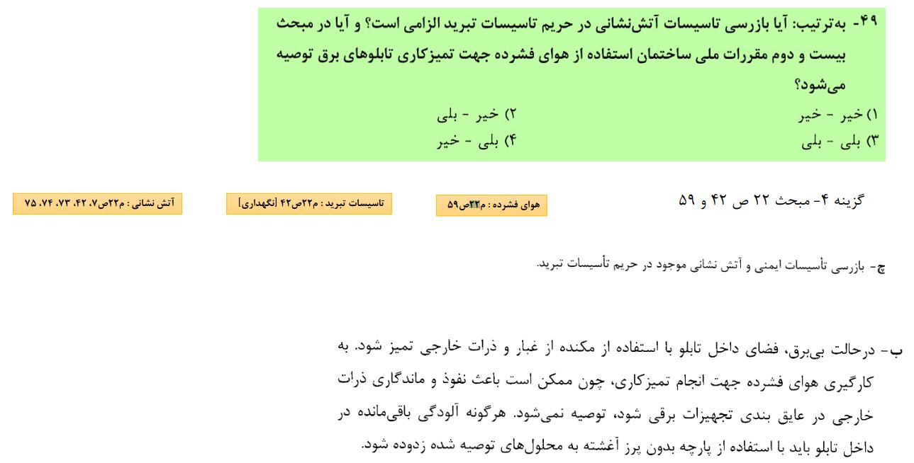

عمران – نظارت – آبان 1403
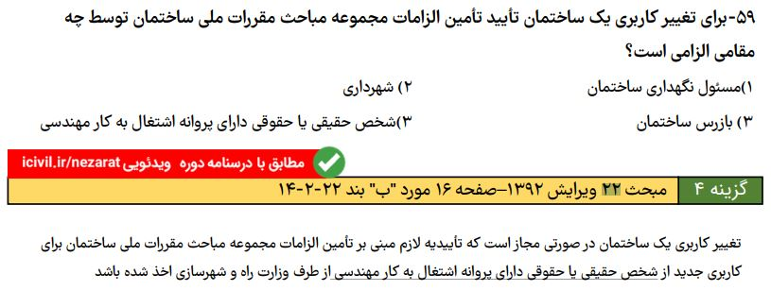
عمران – اجرا – آبان 1403
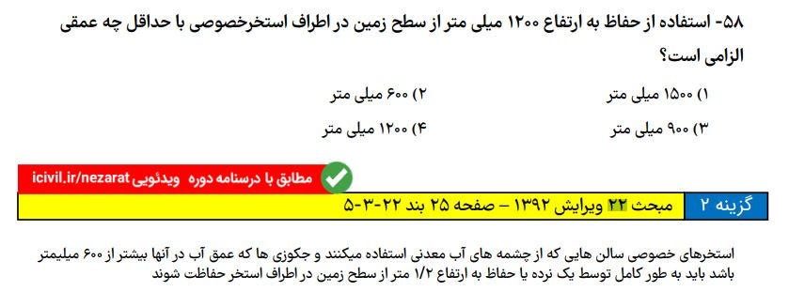
معماری – نظارت – آبان 1403
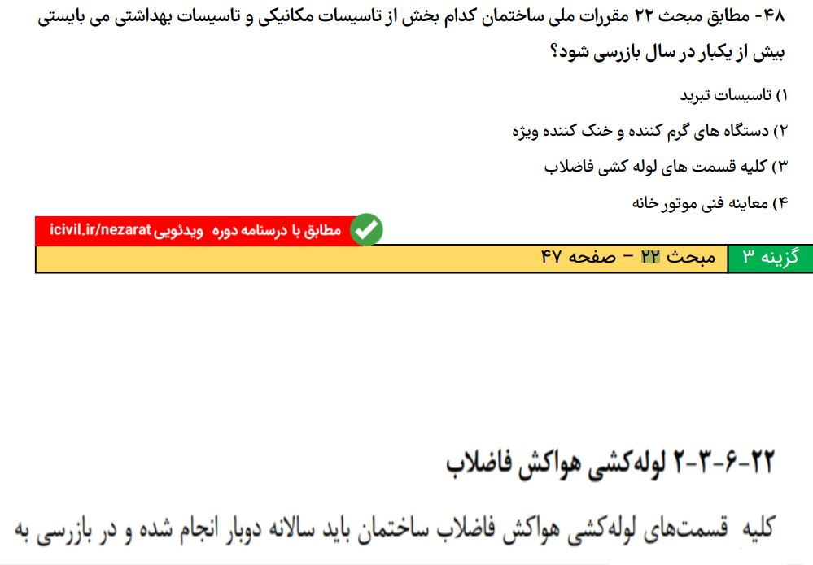
معماری – اجرا – آبان 1403
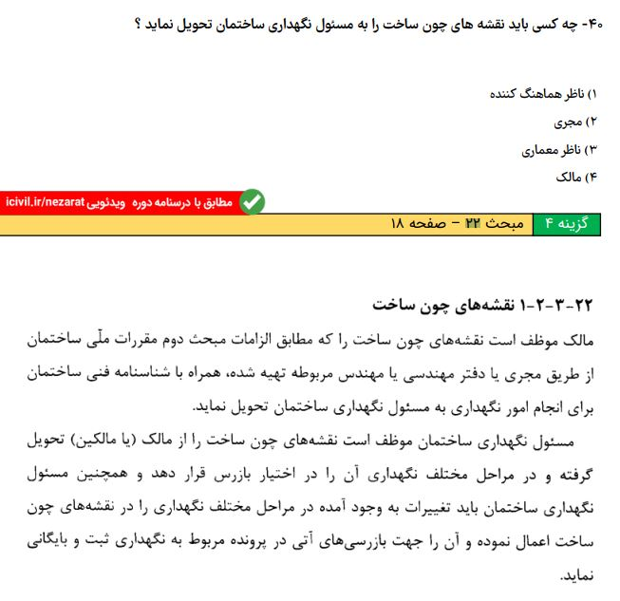
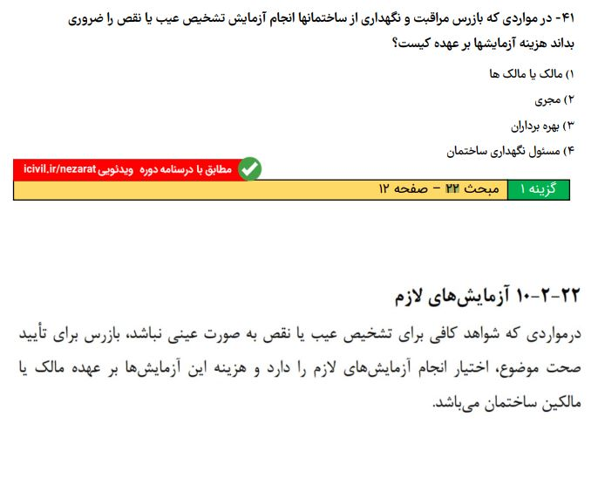

عمران – نظارت – خرداد 1404
-
عمران – اجرا – خرداد 1404
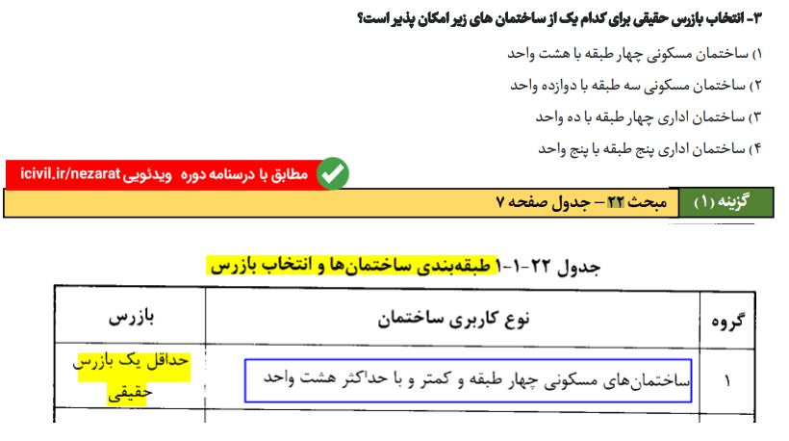
معماری – نظارت – خرداد 1404
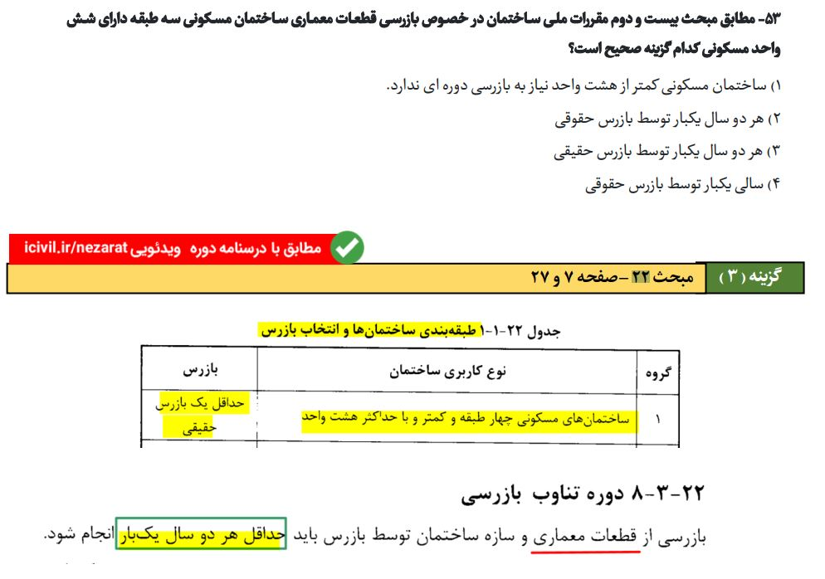
معماری – اجرا – خرداد 1404
